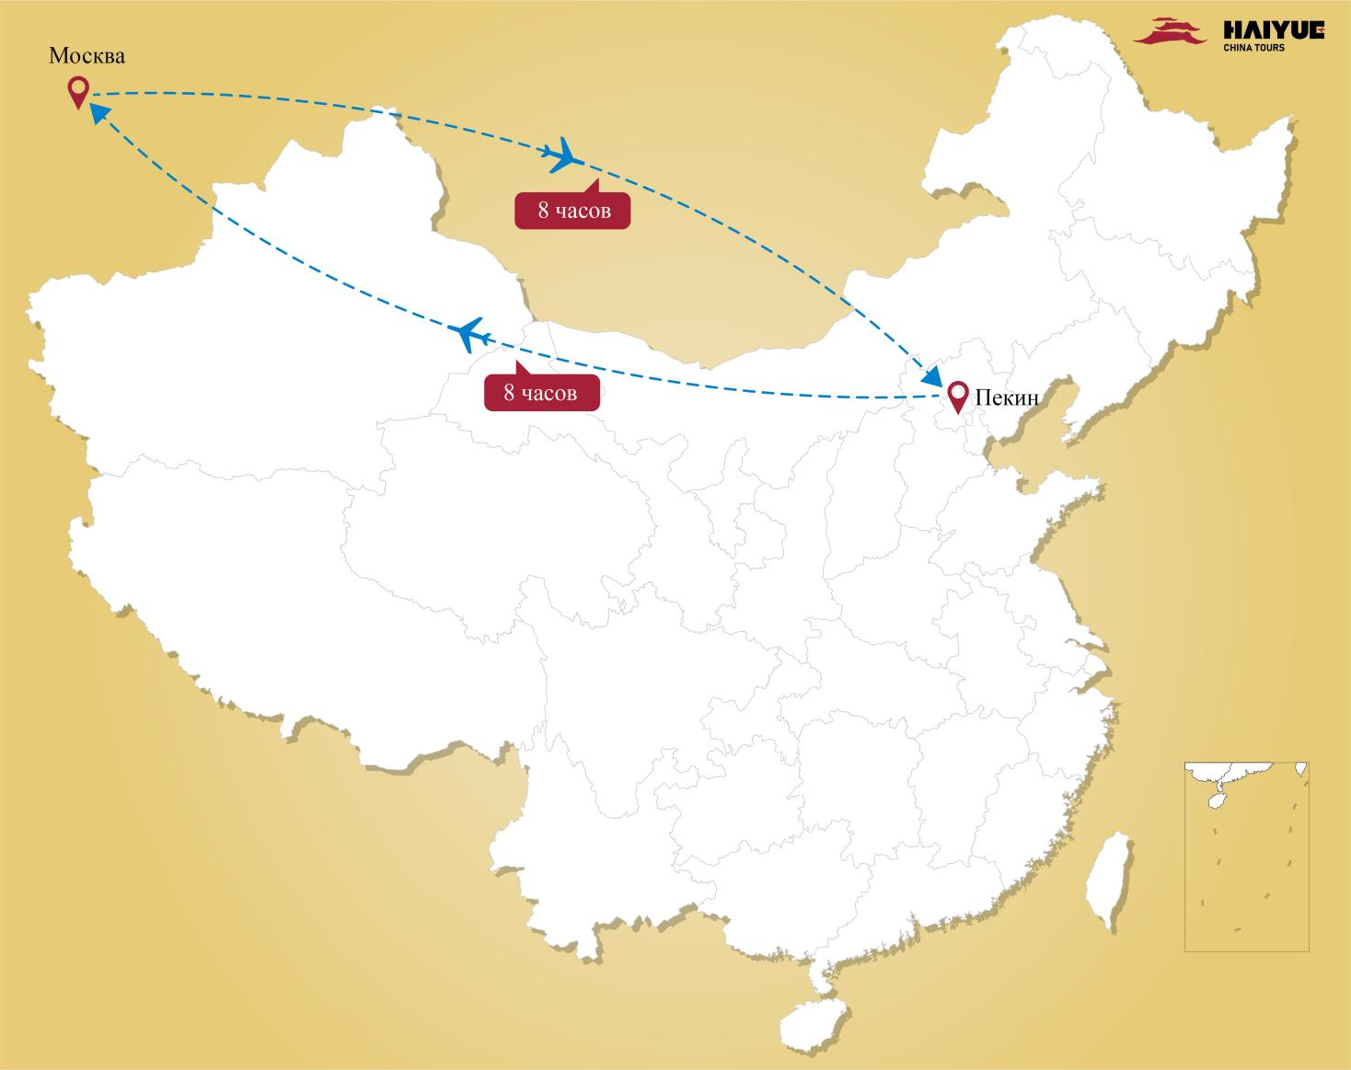

Знакомство с Пекином
Тур №.1: Пекин - краткие сведения 4 дня / 3 ночи

Пекин – культурный центр страны и «дом» для императоров. Знакомство со столицей Поднебесной начинается с главных символов Пекина: от Великой китайской стены до обеда уткой по-пекински!

Стоимость тура в долларах
Сроки пребывания | 2 чел |  | 3-5 чел |  |  | 6-9 чел |  |  | От 10чел |  |  | Даты заездов
01.03.24-31.12.24 | 1/2DBL | SGL | 1/2DBL | SGL | Ext.bed | 1/2DBL | SGL | Ext.bed | 1/2DBL | SGL | Ext.bed | Понедельник  вторник  четверг  суббота
 | 610 | 765 | 575 | 747 | 555 | 440 | 610 | 415 | 365 | 535 | 340
Цена не действует на китайские праздники (29.04 - 07.05 и 29.09 - 10.10).

День 1 Пекин
Прибытие в Пекин. Встреча в аэропорту “Столичный”.
Экскурсия на Площади Тяньаньмень (Площадь Небесного Спокойствия) - крупнейшая в мире городская площадь. Запретный Город Гугун - Зимний Императорский Дворец, здесь жили 24 императоров династий Мин и Цин. Обед утка по-пекинcки. Храм Неба -- культовый ансамбль жертвоприношения Богу Неба. Пешая прогулка по знаменитой торговой улице Дашилань.
Трансфер и размещение в отель 4*. отдых.

День 2 Пекин
Завтрак в отеле.
Экскурсия на Великой Китайской Стене ЮНЕСКО, участок Мутяньюй (6.30–16)(без фуникулёра), IV в. до н.э.. Чайная церемония. Обед в ресторане за городом. Летний Сад «Ихэюань» -- самый большой и древний садово-парковый ансамбль. Внешний осмотр объектов Олимпиады-2008: стадионы «Гнездо» и «Водный куб». Возвращение в отель.

День 3 Пекин
Завтрак в отеле. Свободное время.
По желанию, за доп. плату: экскурсия с обедом в Парк Мира-большой тематический парк, основанный в 1993 году и занимающий территорию 46,7 га. В парке, который ежегодно посещает 1.5 миллиона туристов, в масштабе примерно 1:10 воссоздано более 100 известных архитектурных шедевров из 50 стран мира. Пекинский автомобильный музей - это национальный первоклассный музей，К концу 2010 года собралось более 6000 экспонатов из различных коллекций, в том числе более 80 коллекционных автомобилей.

День 4 Пекин
Завтрак в отеле. Сдача номера до 12:00
По желанию, за доп. плату :Экскурсия в Ламаистский Храм «Юнхэгун» -- один из знаменитых буддийских ламаистских монастырей в Китае. Обед в китайском ресторане. Свободное время.
Проводы в аэропорт для вылета домой или на вокзал для дальнейшей программы.

Примечание!
- Бронирование закрывается за 7 дней до прибытия, до этого срока нужно предоплатить за тур полностью.
- При отказе от услуг(в том числе проживание, питание, экскурсии, транспорт, ж/д билет и т.д.), включенные в стоимость, деньги не возвращаются.
- В некоторых городах нужна доплата за поздний или ранний трансфер до аэропорта/вокзала или обратно:
в Пекине: от 18 долл. за машину, от 70 долл. за гида в одну сторону с 22:00 вечера по 07:00 утра,
в Пекине доплата за двухместный номер за одну ночь от 110 дол, с завтраками.
Доплата за индивидуальный трансфер см. в расценке
Цена указана на человека в долларах США, в стоимость входят:
- Проживание в отеле 4* , с завтраком (шведский стол)
- Внутренние ж/д переезды согласно программе
- Услуги русскоговорящего гида
- Транспортное обслуживание, согласно программе
- Экскурсионное обслуживание, включая входные билеты по программе
- Питание, согласно программе
- Визовая поддержка (приглашение для получения визы в посольстве)
В стоимость не входят:
- международные и внутренние авиабилеты
- групповая виза по прилету в Пекине от 2-х чел, документы для такой визы по прилету за 7-10 рабочих дней оформляются (цена – от 100 дол/чел, в аэропорту оплата наличными 130 юаней на чел); Безвизовой список от 5-х чел, в Пекине 5-6 чел, от 30 дол на чел；от 7 чел – от 20 дол на чел， от 20 чел – от 10 дол на чел)

